代码文件列表：

|  |  |  |  |  |
| --- | --- | --- | --- | --- |
| 文件名 | 作用 | 返回 |  |  |
| slice_stl_create_path.m | 对stl三维数据切片 | 每层的xy坐标  层高列表 |  |  |
| triangle_plane_intersection.m | 计算三角形与给定平面的交点 | 点列表，  点列表长度 |  |  |
| read_ascii_stl.m | 读取 ascii stl 格式文件 | 三角形数据 |  |  |
| read_binary_stl_file.m | 读取二进制stl文件 | 三角形数据 |  |  |
| plot_stl_app.m | 显示stl三维数据图形 |  |  |  |
| plot_slices_app.m | 显示切片后的数据图形 |  |  |  |
| dataScale.m | 对数据缩放 |  |  |  |
| creategcodeFile.m | 创建gcode文件 |  |  |  |
| removeNaNData.m | 删除移动点中含有NaN的值的点 |  |  |  |

系统处理流程：

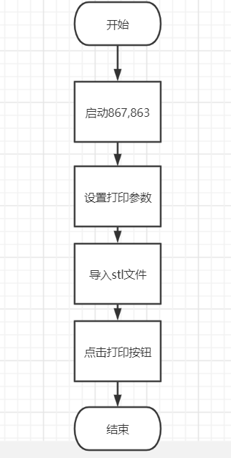

gcode文件生成流程：

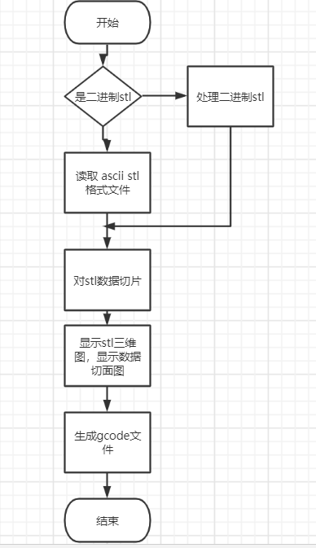

3d打印流程

